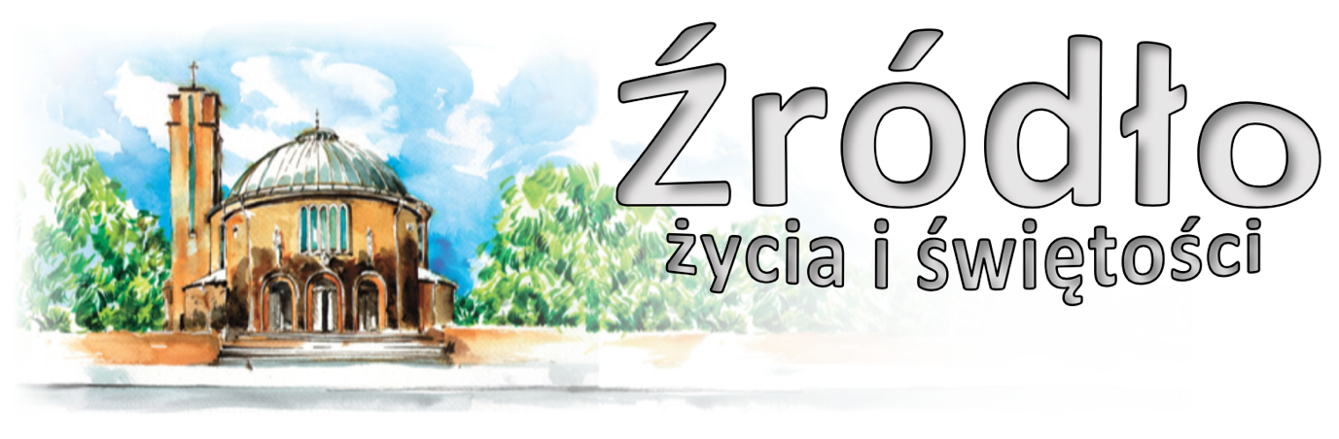
nr 1/2021 (875)
3 stycznia 2021 r.
gazetka rzymskokatolickiej parafii pw. Najświętszego Serca Pana Jezusa w Raciborzu

II Niedziela po Narodzeniu Pańskim
Ewangelia według św. Jana (1,1-5.9-14)

„Na początku było Słowo, a Słowo było u Boga, i Bogiem było Słowo. Ono było na początku u Boga. Wszystko przez Nie się stało, a bez Niego nic się nie stało, co się stało. W Nim było życie, a życie było światłością ludzi, a światłość w ciemności świeci i ciemność jej nie ogarnęła. Była światłość prawdziwa, która oświeca każdego człowieka, gdy na świat przychodzi. Na świecie było Słowo, a świat stał się przez Nie, lecz świat Go nie poznał. Przyszło do swojej własności, a swoi Go nie przyjęli. Wszystkim tym jednak, którzy Je przyjęli, dało moc, aby się stali dziećmi Bożymi, tym, którzy wierzą w imię Jego - którzy ani z krwi, ani z żądzy ciała, ani z woli męża, ale z Boga się narodzili. A Słowo stało się ciałem i zamieszkało wśród nas. I oglądaliśmy Jego chwałę, chwałę, jaką Jednorodzony otrzymuje od Ojca, pełen łaski i prawdy.”

L
iturgia dzisiejszej niedzieli jeszcze raz przedstawia nam w Prologu Ewangelii św. Jana wzniosłą tajemnicę Wcielenia odwiecznego Słowa, które zamieszkało wśród nas. Ewangelista pisze: „W Nim było życie, a życie było światłością ludzi”, która „w ciemności świeci i ciemność jej nie ogarnęła”. Tym, którzy ją przyjęli, została dana „moc, aby się stali dziećmi Bożymi”. I kończy się Prolog uroczystym stwierdzeniem: „Boga nikt nigdy nie widział; ten Jednorodzony Bóg, który jest w łonie Ojca, o Nim pouczył” (J 1,18). Te słowa, rozbrzmiewające w sercu Kościoła od ponad dwóch tysięcy lat, zachowują całą swą nowość i aktualność. W Jezusie, Jednorodzonym Synu Ojca, Bóg objawia się w pełni i przekazuje swoje życie każdej istocie ludzkiej, która uznaje Go za Zbawcę. Dziecię narodzone w Betlejem jest naprawdę „rówieśnikiem” każdego człowieka przychodzącego na świat. Jest zatem „współczesne” również i nam. Dary Pana nigdy nie przemijają. Oto radosne przesłanie Bożego Narodzenia: Boże światło, które napełniło serca Maryi i Józefa i prowadziło pasterzy i mędrców, świeci również dla nas. Dramat polega na tym, że Chrystus – Światłość świata wielu jest nieznany, przez innych nie jest przyjmowany, a nawet odrzucany. W naszym społeczeństwie rozpowszechniona jest, niestety, kultura nacechowana egoizmem i zamknięta na poznanie i miłość Boga. Kultura ta, odrzucając w istocie stałe odniesienie do transcendencji Boga, rodzi zagubienie i niezadowolenie, obojętność i samotność, nienawiść i przemoc. Jakże ważne jest zatem, by dawać radosne świadectwo jedynemu orędziu zbawienia, dawnemu i zawsze nowemu, Ewangelii życia i światła, nadziei i miłości!... Musimy zwrócić spojrzenie na Chrystusa: Tylko On „jest światłem, które w ciemnościach świeci; On jest światłem prawdziwym, które oświeca każdego człowieka”. Jezus jest Słowem wcielonym, Objawicielem i Odkupicielem, który słowem absolutnym i definitywnym, ponieważ Bożym, ogłasza autentyczny sens życia, cennego daru danego przez Boga, który jest tajemniczą i miłosierną Miłością, jaką winniśmy przyjąć i wykorzystać w działaniu i w perspektywie szczęśliwości wiecznej.
św. Jan Paweł II

Ogłoszenia z życia naszej parafii
II Niedziela po Narodzeniu Pańskim – 3 stycznia 2021 Syr 24,1-2.8-12; Ef 1,3-6.15-18; J 1,1-18
Dodatkowe Msze Święte o 15⁰⁰, 16⁰⁰, 17⁰⁰
Po Mszy wieczornej Adoracja i Różaniec za chorych, Służbę Zdrowia i o ustanie epidemii
Poniedziałek – 4 stycznia 2021 J 1,35-42
6³⁰ 1. Przez wstawiennictwo Matki Bożej w intencji † matki Czesławy Kobylnik, †† dziadków Salomei i Jana, dusz w czyśćcu cierpiących o dar życia wiecznego
2. Za †† rodziców z obu stron, brata Józefa Parobiec i wszystkich †† z rodziny
9⁰⁰ Za † Henryka Dapa w 2. rocznicę śmierci, † Piotra Dapa i † ojca Jana
17⁰⁰ Adoracja i Różaniec za chorych, Służbę Zdrowia i o ustanie epidemii
17³⁰ Za † Szymona Bigos w dniu urodzin oraz za † Danutę Pendziałek w 1. rocznicę śmierci
18¹⁵ Msza święta kolędowa W intencji mieszkańców ulic Eichendorffa i Kochanowskiego
Wtorek – 5 stycznia 2021 J 1,43-51
6³⁰ 1. Z okazji 2. urodzin Bruna Franciszka i 30. urodzin Joanny, z podziękowaniem za otrzymane łaski, z prośbą o dalsze Boże błogosławieństwo i zdrowie
2. Za †† Romana Szczukiewicza, Urszulę Droździel, wszystkich †† z rodziny Szczukiewicz, Krzemiński, Kacperski, Dzięgielewski oraz za Mariolę Brześniowską, Aleksandrę Brześniowską, Jadwigę i Ryszarda Madeckich, Urszulę i Tadeusza Lisieckich, Gerarda Wiglenda
3. Z podziękowaniem za otrzymane łaski, z prośbą o dalsze błogosławieństwo dla całej rodziny
8⁰⁰ W języku niemieckim: Für †† Sohn Roman, Ehemann Jan, Eltern und alle †† der Familien Indeka, Solich
17⁰⁰ Adoracja i Różaniec za chorych, Służbę Zdrowia i o ustanie epidemii
17³⁰ Za † Czesławę Furtak
18¹⁵ Msza święta kolędowa W intencji mieszkańców ulicy Katowickiej 1-9
Środa – 6 stycznia 2021 – Objawienie Pańskie Iz 60,1-6; Ef 3,2-3a.5-6; Mt 2,1-12
7⁰⁰ Za †† z rodziny Balarin i Kłosek, † Hildegardę Hluchnik i dusze w czyśćcu cierpiące
9⁰⁰ W intencji Parafian
10³⁰ W intencji Anny Baryłka z okazji 40. rocznicy urodzin, dziękując za wszystkie łaski, prosząc o dar wiary, umocnienie, potrzebne zdrowie oraz błogosławieństwo w rodzinie
2. w kaplicy pod kościołem dla dzieci W intencji chorych, przebywających w szpitalu, Służby Zdrowia oraz o ustanie epidemii
12⁰⁰ Do Bożej Opatrzności w intencji Franciszka z okazji 88. r. urodzin, z podziękowaniem za otrzymane łaski, z prośbą o zdrowie, Boże błogosławieństwo dla solenizanta i całej rodziny
15⁰⁰ Dodatkowa Msza Święta: Za †† rodziców Helenę i Jana i †† z rodziny
16⁰⁰ Dodatkowa Msza Święta: W intencji rodziny Kozina oraz cioci Jadwigi o zdrowie i Boże błogosławieństwo
17⁰⁰ Dodatkowa Msza Święta: Do Miłosierdzia Bożego za †† rodziców Helenę i Arnolda Konieczny i dusze w czyśćcu cierpiące o dar nieba
18⁰⁰ Za †† męża Eugeniusza, syna Mirosława oraz rodziców
I Czwartek miesiąca – 7 stycznia 2021 Mt 4,12-17.23-25
6³⁰ 1. Dziękczynna w intencji Marii z okazji 83. rocznicy urodzin z prośbą o dalsze zdrowie, Boże błogosławieństwo i opiekę NMP
2. W intencji Roberta z okazji urodzin
3. Za †† matkę Janinę w 9. rocznicę śmierci, ojca Józefa Popów, dziadków z obu stron, z rodziny Popów, Łagowski
16³⁰ Godzina Święta
17⁰⁰ Adoracja i Różaniec za chorych, Służbę Zdrowia i o ustanie epidemii
17³⁰ O powołania kapłańskie, misyjne i zakonne oraz o zachowanie powołań (od wspólnoty modlącej się za kapłanów „Margaretka”) oraz w intencji Liturgicznej Służby Ołtarza
18¹⁵ Msza święta kolędowa W intencji mieszkańców ulicy Katowickiej 11-21
Piątek – 8 stycznia 2021 Mk 6,34-44
6³⁰ Za † Edmunda Koterba w 30. dzień
9⁰⁰ Za †† Franciszka i Gertrudę Skroch, rodziców i rodzeństwo z obu stron
15⁰⁰ Koronka do Bożego Miłosierdzia
17⁰⁰ Adoracja i Różaniec za chorych, Służbę Zdrowia i o ustanie epidemii
17³⁰ W dniu urodzin synów Ryszarda i Erwina z podziękowaniem za otrzymane łaski, z prośbą o zdrowie i Boże błogosławieństwo dla całej rodziny
18¹⁵ Msza święta kolędowa W intencji mieszkańców ulic Katowickiej 23-27, Ocickiej
Sobota – 9 stycznia 2021 Mk 6,45-52
6³⁰ 1. Do Miłosierdzia Bożego za † męża Winfryda w 16. rocznicę śmierci, †† rodziców z obu stron, dziadków i pokrewieństwo z obu stron i dusze w czyśćcu cierpiące
2. Za † Helenę Kreis (od sąsiadów z ulicy Słowackiego 32)
17⁰⁰ Adoracja i Różaniec za chorych, Służbę Zdrowia i o ustanie epidemii
17³⁰ Nieszpory kolędowe
18⁰⁰ W sobotni wieczór: 1. Za † ojca Józefa Makulika w rocznicę urodzin
2. Za † Annę Marklowską w 4. rocznicę śmierci
Niedziela – 10 stycznia 2021 – Chrzest Pański Iz 55,1-11; 1 J 5,1-9; Mk 1,7-11
7⁰⁰ W intencji Bogu wiadomej
8³⁰ Godzinki o Niepokalanym Poczęciu NMP
9⁰⁰ Dziękczynna za dar życia Liji Gold oraz w intencji rodziców Katarzyny i Teoha
10³⁰ Do Miłosierdzia Bożego za †† rodziców Helenę i Tytusa Wójtowicz, siostrę Tatianę, braci Michała, Mirosława i Włodzimierza
2. w kaplicy pod kościołem dla dzieci W intencji Parafian
12⁰⁰ Do Bożej Opatrzności w intencji Ewy i Kazimierza Smyrak w 35. rocznicę ślubu z podziękowaniem za otrzymane łaski, z prośbą o opiekę Matki Najświętszej oraz Boże błogosławieństwo i zdrowie dla całej rodziny
15⁰⁰ Dodatkowa Msza Święta: Za † ojca Romana oraz †† rodziców i dziadków
16⁰⁰ Dodatkowa Msza Święta: Za † Leona Kurchana
17⁰⁰ Dodatkowa Msza Święta: Za † męża Zdzisława Makowskiego w 30. dzień
18⁰⁰ Do Bożego Miłosierdzia za † syna Mariana Smolnika w 7. rocznicę śmierci, †† męża Eugeniusza Smolnik, rodziców z obu stron, siostrę Edeltraudę, siostrzenicę Renatę, szwagrów, pokrewieństwo z obu stron i dusze w czyśćcu cierpiące
Adoracja i Różaniec za chorych, Służbę Zdrowia i o ustanie epidemii
W tym tygodniu modlimy się: o Boże błogosławieństwo w rodzinach
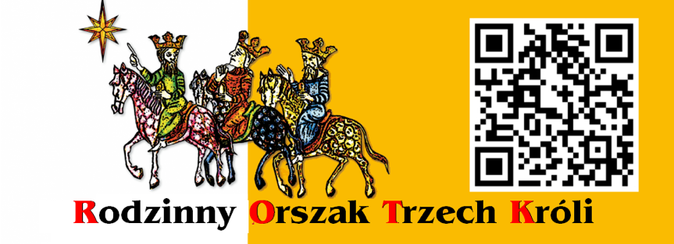
- Przypominamy, że w kościele może przebywać do 80 osób. Prosimy o respektowanie tego limitu. Polecamy dodatkowe Msze Święte po południu (o godz. 15⁰⁰, 16⁰⁰ i 17⁰⁰). Prosimy o zachowanie maksymalnego dystansu.
- Przypominamy także sposób w jaki udzielana jest Komunia Święta. W pierwszej kolejności udzielamy Komunii Świętej przy bocznych ołtarzach na rękę, następnie przy balaskach do ust. Prosimy o stopniowe podchodzenie do Komunii.
- Dzisiaj po Mszy wieczornej, a w dni powszednie o 17³⁰ Adoracja i Różaniec za chorych, Służbę Zdrowia oraz o ustanie epidemii.
- Przypominamy, że w dni powszednie (z wyjątkiem sobót) o 18¹⁵ Msza Święta „kolędowa” za mieszkańców poszczególnych ulic naszej parafii. Plan podany jest w gablotkach i w intencjach. W związku z tym Msza wieczorna w tygodniu o 17³⁰.
- W środę, 6 stycznia przypada jedno z najstarszych świąt Objawienie Pańskie. Msze Święte jak w niedziele.
- Tego dnia zapraszamy do przeżycia Rodzinnego Orszaku Trzech Króli, który polegać będzie na nawiedzeniu co najmniej 6 stajenek w kościołach Raciborza oraz na Rynku. Można będzie zabrać przygotowany „Paszport uczestnika Orszaku” (lub wydrukować go samemu), zdobyć okolicznościowe pieczątki potwierdzające obecność w kościołach. Po Orszaku można zgłosić swój udział na stronie www.nspjraciborz.pl/orszak.html. Pierwszych 50 osób otrzyma kalendarze książkowe.
- W tym tygodniu przypada I czwartek miesiąca. O 16³⁰ Godzina Święta i okazja do spowiedzi.
- W piątek o 15⁰⁰ Koronka do Bożego Miłosierdzia.
- W sobotę, 9 stycznia odwiedziny chorych. Zgłoszenia w kancelarii lub zakrystii.
- W przyszłą niedzielę Kościół wspomina Chrzest Pański, który kończy liturgiczny okres Narodzenia Pańskiego.
- Ośrodek w Głuchołazach wznawia działalność i proponuje rehabilitację po przebytej chorobie COVID-19. Szczegóły na plakatach.
- Zachęcamy do korzystania z Aplikacji parafialnej na telefony z systemem Android. Aplikacja ma na celu ułatwienie kontaktu z parafią. Aplikacja jest do pobrania ze strony internetowej.
- Przed kościołem do nabycia: nasza parafialna gazetka „Źródło”, Gość Niedzielny.
- Kolekta dzisiejsza przeznaczona jest na Seminarium Duchowne i Kurię Diecezjalną. Za wszystkie ofiary i prace przy kościele składamy serdeczne „Bóg zapłać”.

W minionym tygodniu odeszli do Pana:
    - Piotr Gorgoń, lat 60, zam. na ul. Polnej (pogrzeb w poniedziałek, 4 I 2021 o 11.oo)
    - Weronika Mędrala, lat 92, zam. na ul. Katowickiej (poniedziałek, 4 I 2021 o 13.oo)
    - Jadwiga Kiwilsza, lat 87, zam. na ul. Katowickiej (wtorek, 5 I 2021 o 12.oo)

Wieczny odpoczynek racz zmarłym dać Panie

Podsumowanie Roku 2020
 | 2020 | 2019 | 2018 | 2017 | 2016 | 2015 | 2014 | 2013 | 2012 | 2011 | 2010
Chrzty | 77 | 91 | 99 | 84 | 85 | 86 | 86 | 78 | 85 | 109 | 90
Śluby | 22 | 26 | 34 | 27 | 35 | 29 | 42 | 34 | 35 | 29 | 42
Pogrzeby | 129 | 129 | 136 | 129 | 119 | 128 | 118 | 109 | 100 | 99 | 95
I Komunia | 99 | 24 | 122 | 123 | 87 | 89 | 89 | 93 | 89 | 93 | 93
Bierzmo-wanie | 108 |  | 91 | 76 | 73 | 97 | 86 | 91 | 106 | 101 | 105
z NSPJ* | 102+6 | 52+6 | 61+1 | 48+2 | 43+3 | 63+1 | 58+1 | 78 | 85
Odwiedziny chorych | ok 400 | 632+  214 | Ok 550 | 580 | ok 470 | 580 | ok 510 | ok 650 |  |  | 550
Komunie Sw. w tys. | ok 80 | 118 | 120 | 120 | 120 | 140 | 149 | 170 |  | 166
Dzisiaj dane z minionego dziesięciolecia. Wśród dzieci ochrzczonych było dwoje nieco starszych. Nie było chrztów dorosłych. Z powodu pandemii kilka ślubów zostało przełożonych. Także przez kilka miesięcy nie było odwiedzin chorych. Bierzmowani byli tylko nasi parafianie. W poprzednich latach byli także obecni kandydaci z innych parafii (stąd rozróżnienie na wszystkie udzielone bierzmowania oraz z NSPJ). Stosunkowo duża liczba osób bierzmowanych wynika z tego, że były obecne dwa roczniki.
Rzymskokatolicka Parafia pw. NSPJ w Raciborzu
ul. Warszawska 29, tel. 32 415 31 20; www.nspjraciborz.pl nspj.raciborz@gmail.com

Kancelaria czynna w dni powszednie w godz.: 7.00 – 8.00;
w poniedziałki oraz piątki 16.00 – 17.30; w czwartki 19.00 – 20.00.
Konto parafialne 83 8475 0006 2001 0000 0172 0001
Gazetka „Źródło” jest wydawana przez par. NSPJ i jest przeznaczona wyłącznie do użytku wewnętrznego członków parafii.

